**BÁO CÁO LAB_04**

**Môn:** Lập Trình Ứng Dụng Web – NT208.L11.MMCL

**Giảng viên hướng dẫn:** Đỗ Xuân Thành

**Thành Viên:** Nguyễn Minh Nhựt 18521222  
 Trần Văn Nam 1852121133

**Câu 1:**  
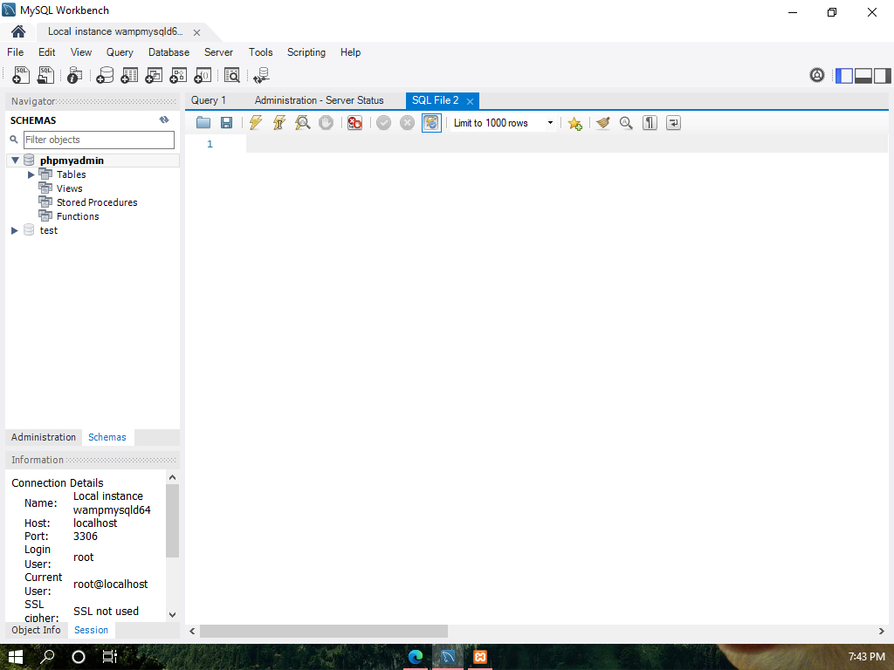

1.bắt đầu với sql workbrench

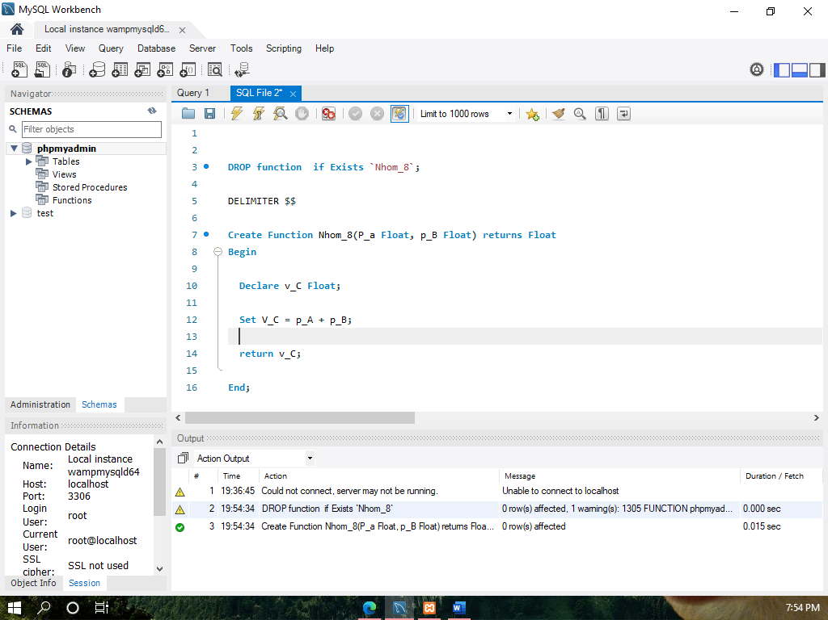

2.hàm function

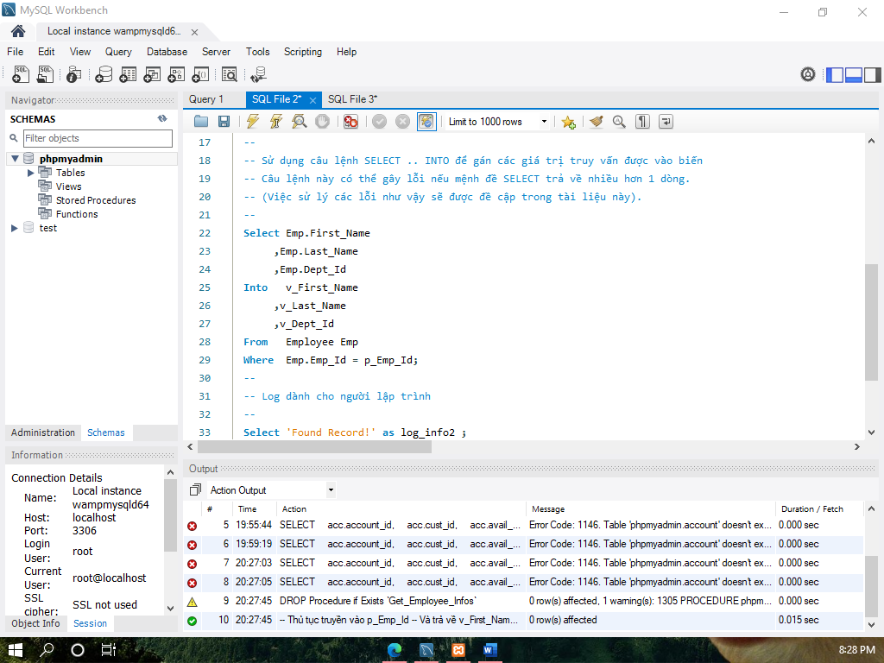

3.Tạo procedure

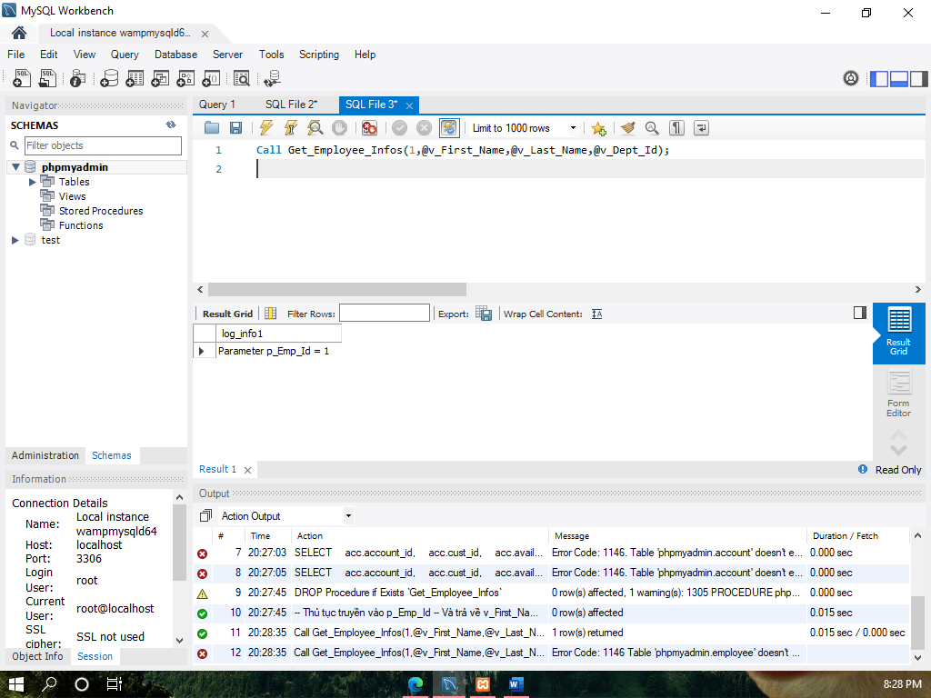

Kiểm tra procedure

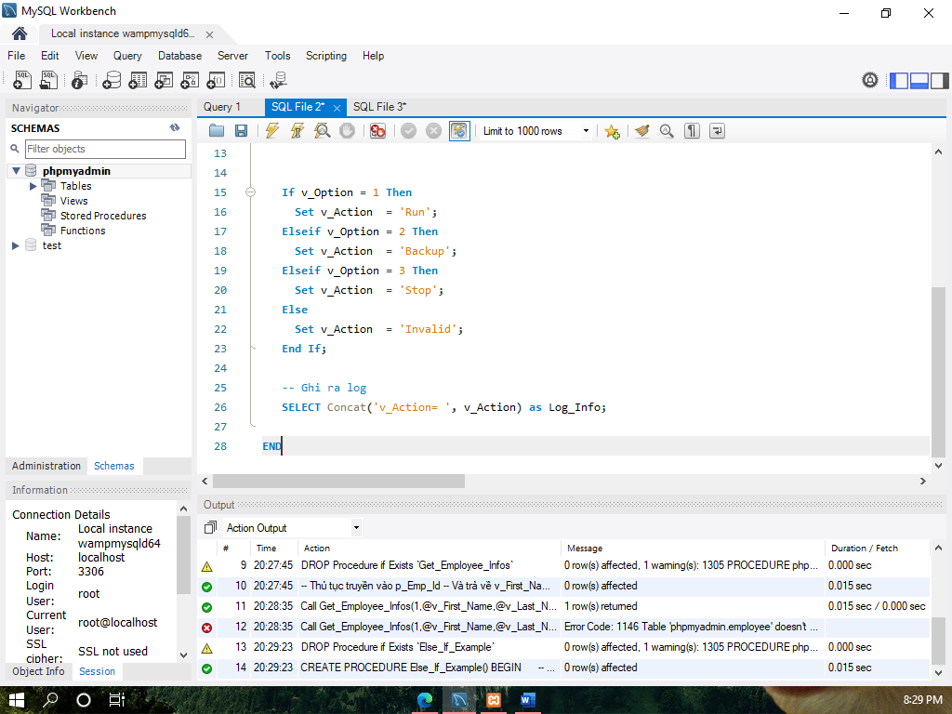

4.1 if_elsif_else

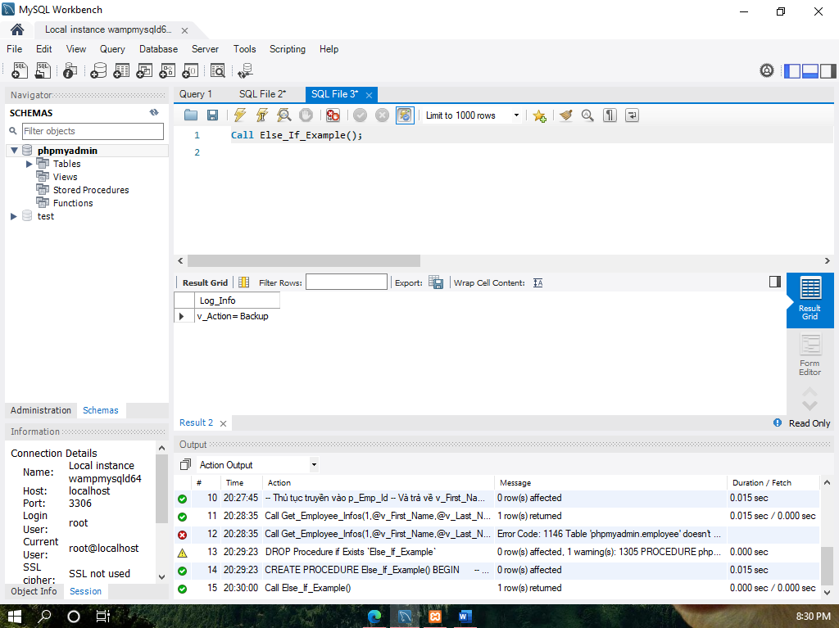

Kiểm tra if_elsif_else

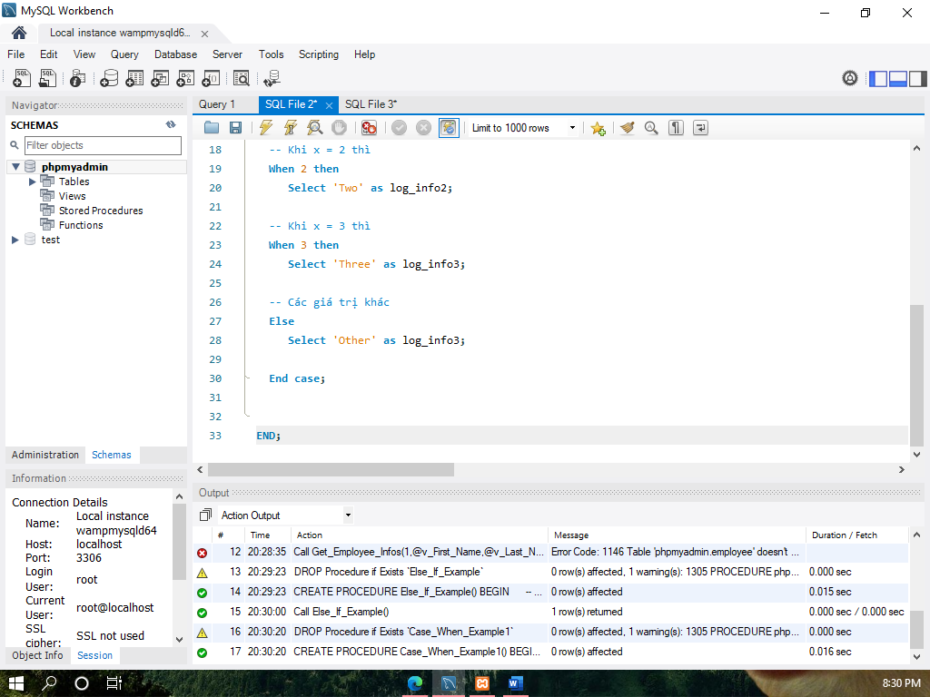

4.2 Câu lệnh case

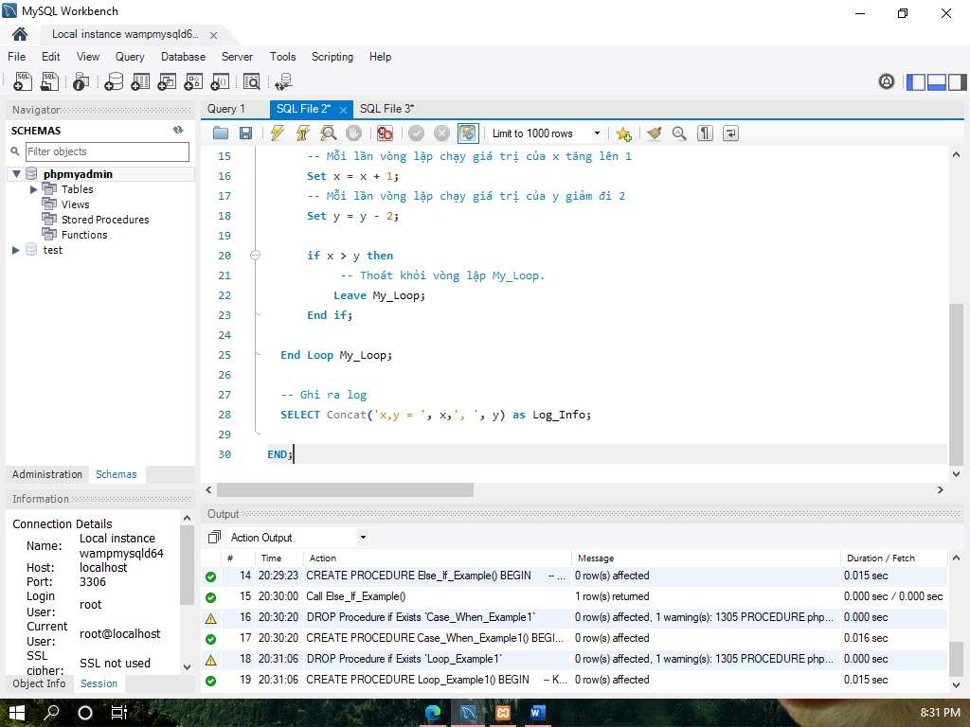

4.3 Vòng lặp đinh trước (LOOP)

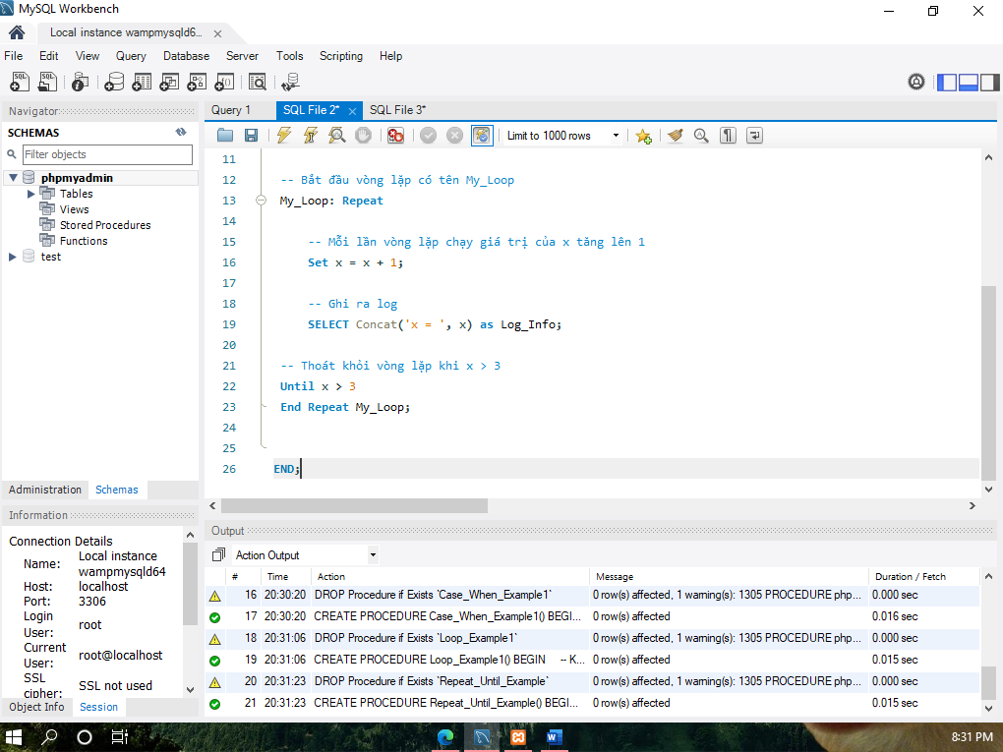

4.4 Vòng lặp repeat .. until

**Câu 2:**

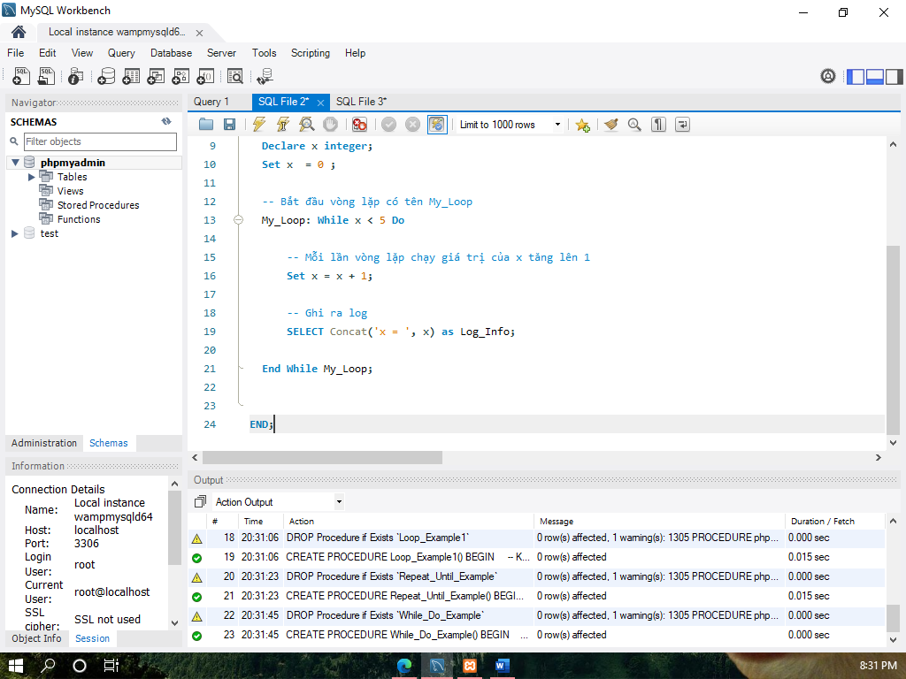

4.5 Vòng lặp while .. do

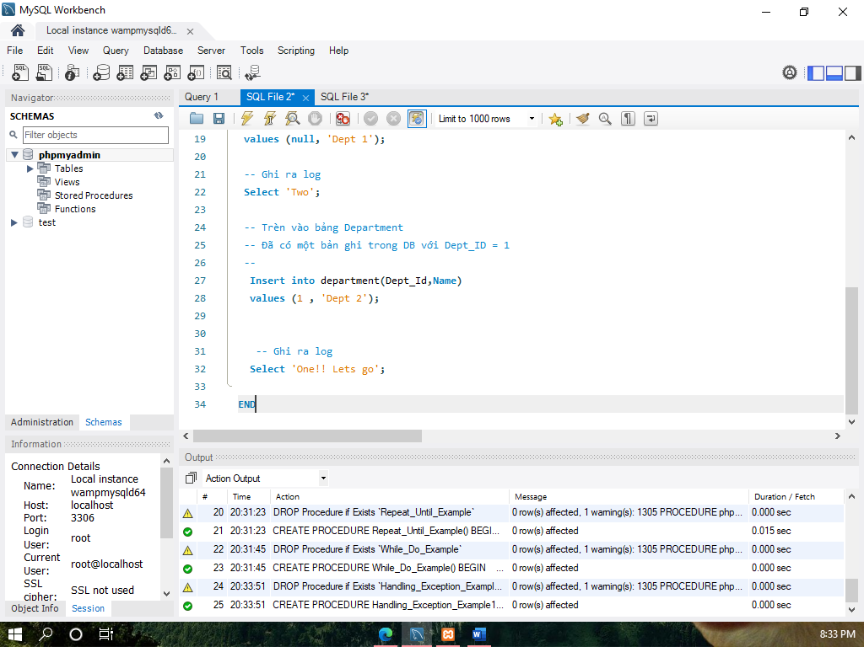

5. Ví dụ bắt đầu với ngoại lệ

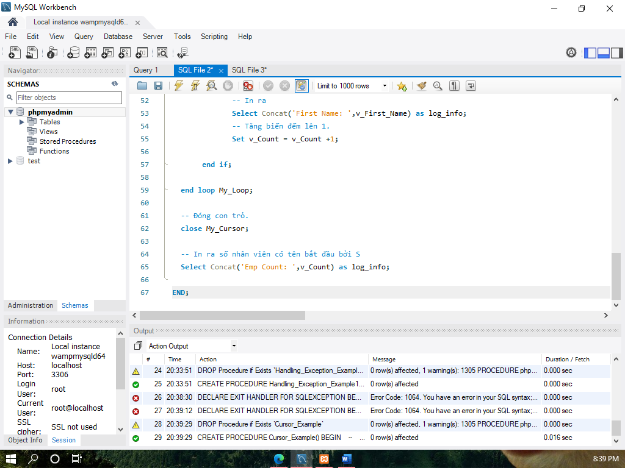

6. Con trỏ

**Câu 2:**

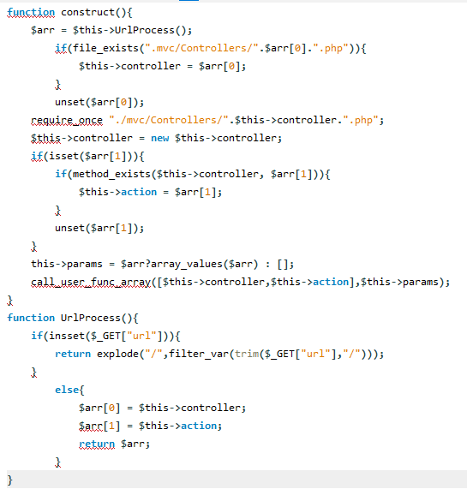

Tạo thư mục core

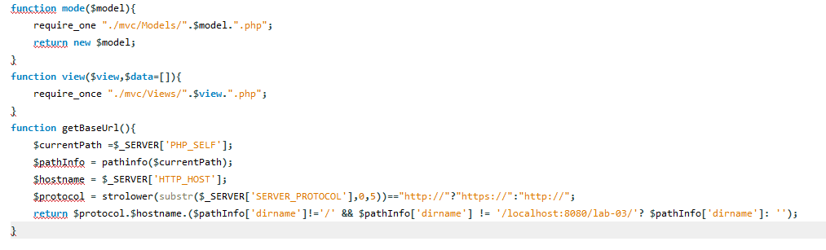

Phần controller

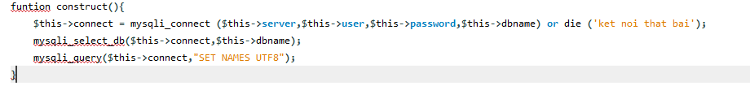

Phần config

Câu 3:

Trang đăng nhập chia làm 2 phần 1 là admin account 2 là người dùng.

Trang đăng nhập admin gồm 2 quyền:

1. Admin có toàn quyền.
2. User có IdGroup = 1 là thành viên đăng bài

Trang đăng nhập user thì có 2 phần:

1. Cho khách vãng lai.
2. Cho người dùng cmt và vote bài viết.

Phần này cho khách vãng lai.

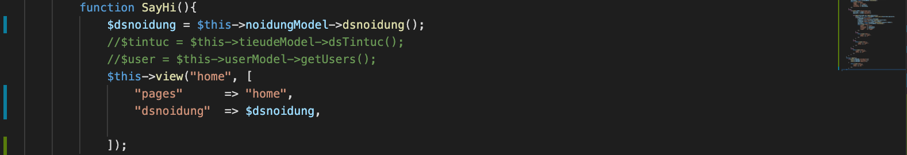

Phần này xử lí khi đăng nhập và sử dụng SESSION để lưu lại phiên đăng nhập.

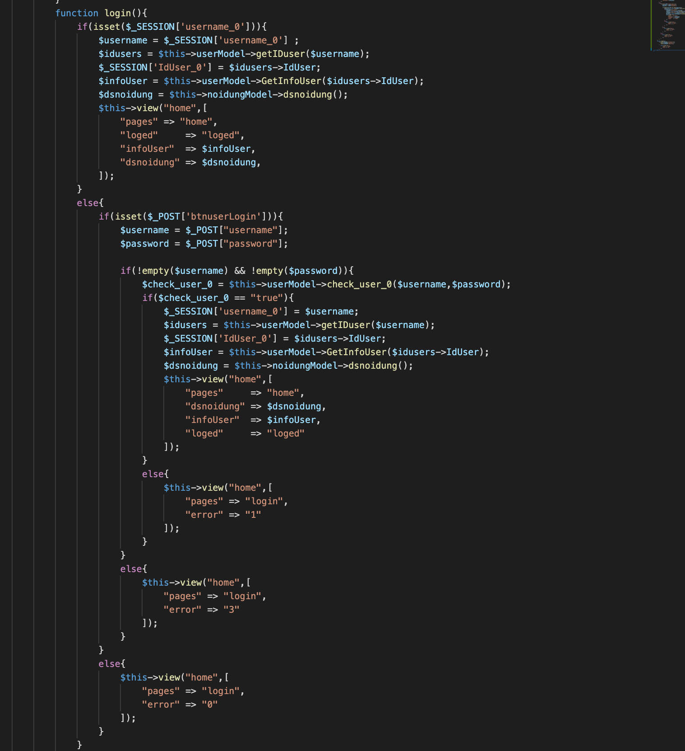

Xử lí logout xóa các phiên đăng nhập được lưu trước đó.

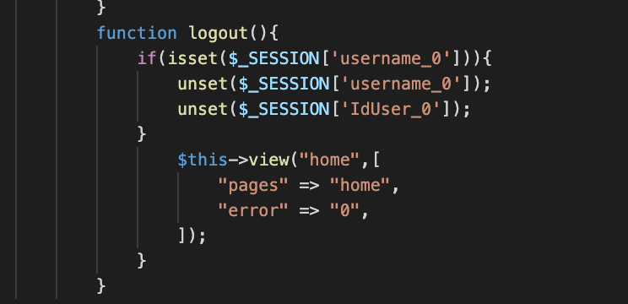

Xử lí đăng nhập cho admin

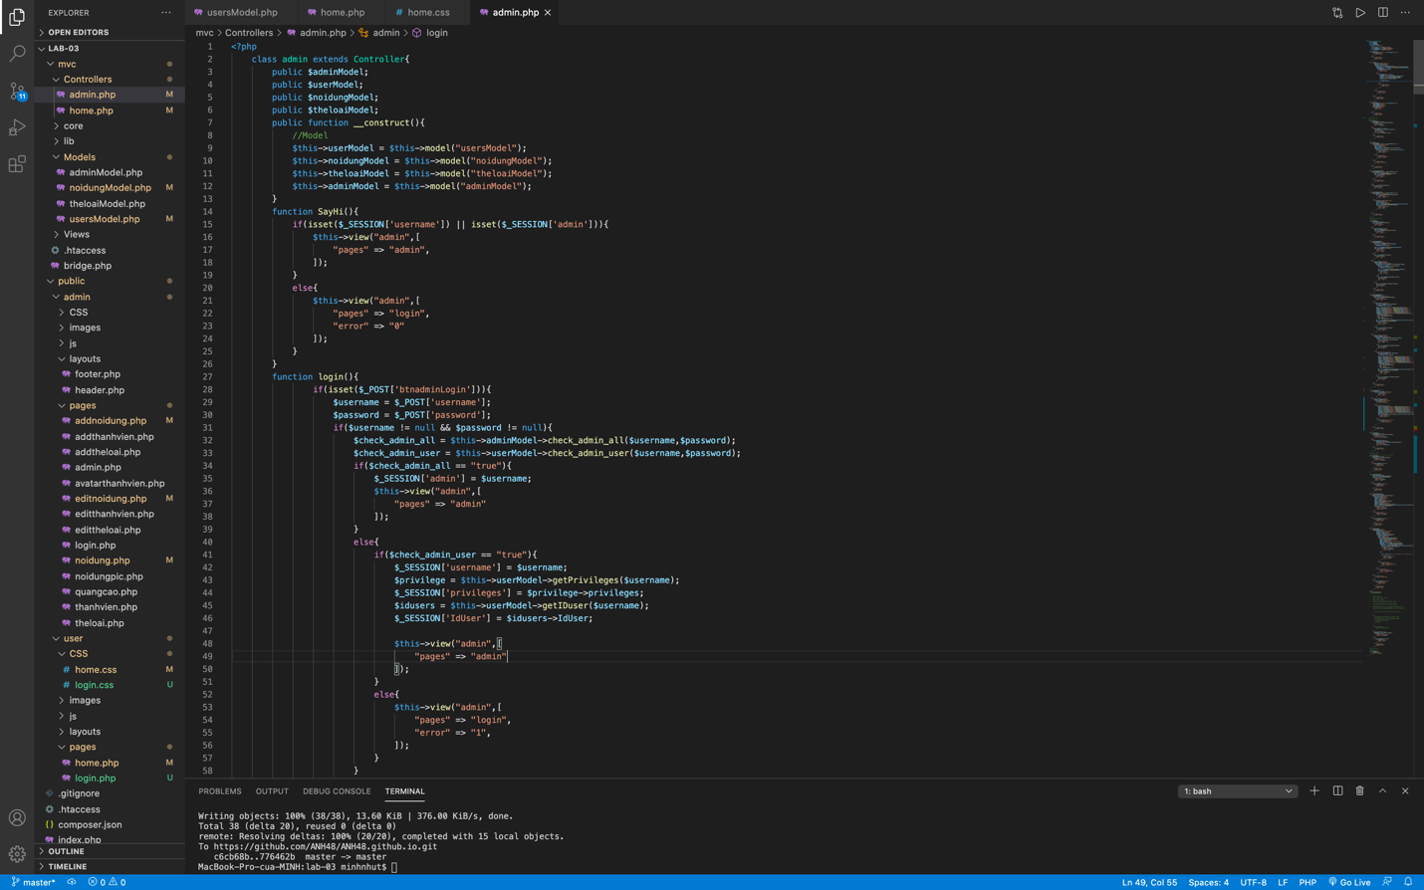

Các model đều dùng funtion để gọi làm công việc khác vd:

Mỗi lần ktra đăng nhập sẽ có 1 function làm điều đó.

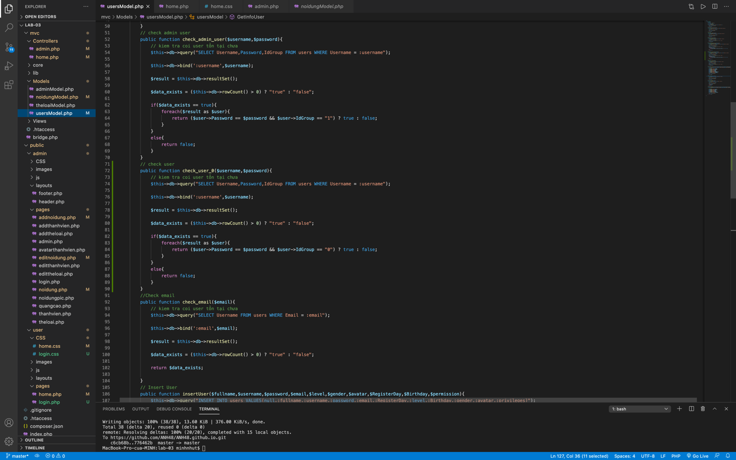

Câu 4: Phân quyền:

Vd: Ở bài tập này. Chỉ Admin mới có quyền thêm thể loại:

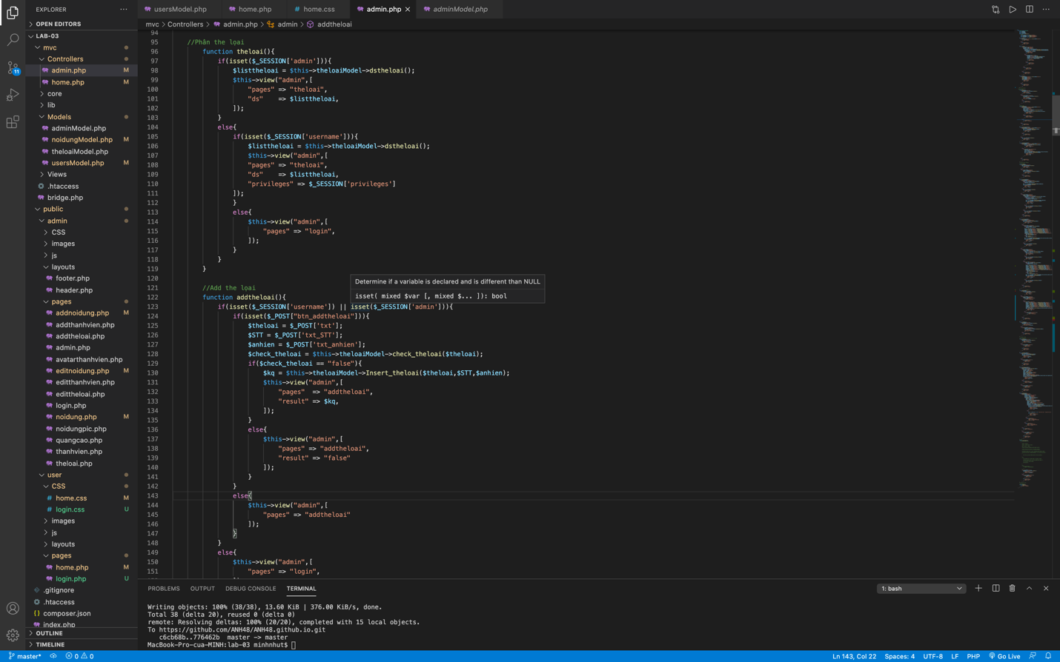

Ở phần nội dung sẽ có 1 cột là IDUser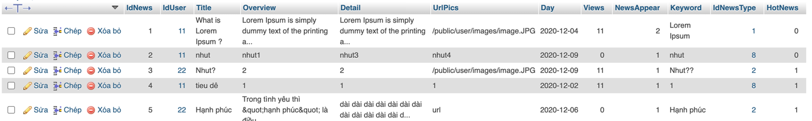

Để khi user nào thêm sẽ biết được là user nào thêm vào.

Để tránh tình trạng leo quyền thì em đã check chỉ có những IDUser sẽ tương ứng với IDNews cuả mình và sẽ không thể nào xóa hay xem bài của user khác được

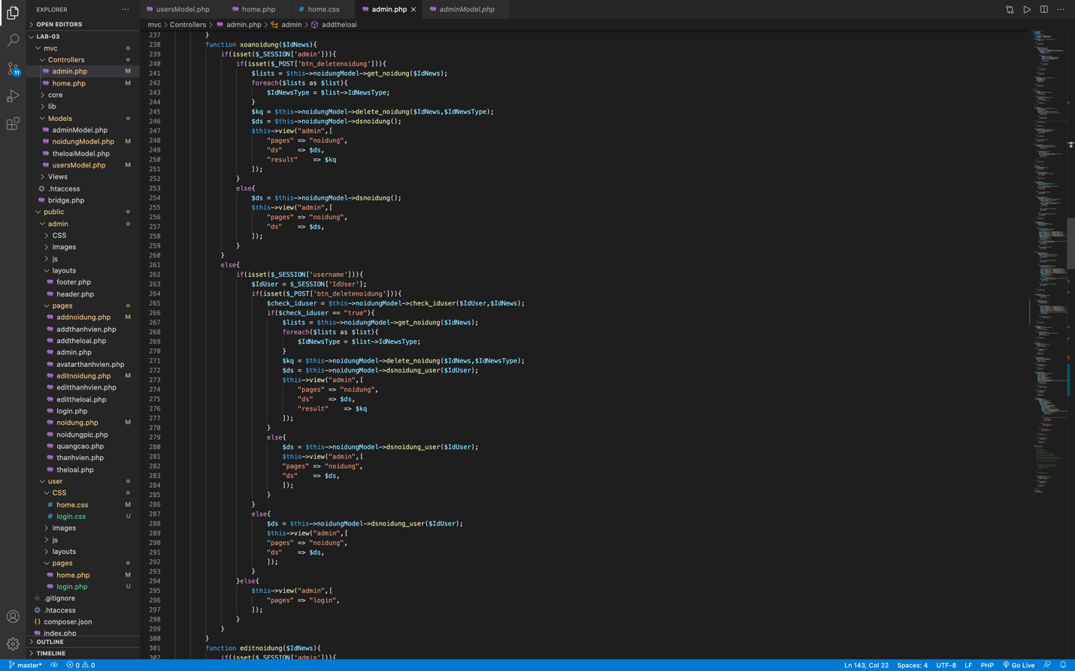

Câu 5:

Chức năng đăng nhập và đăng xuất:

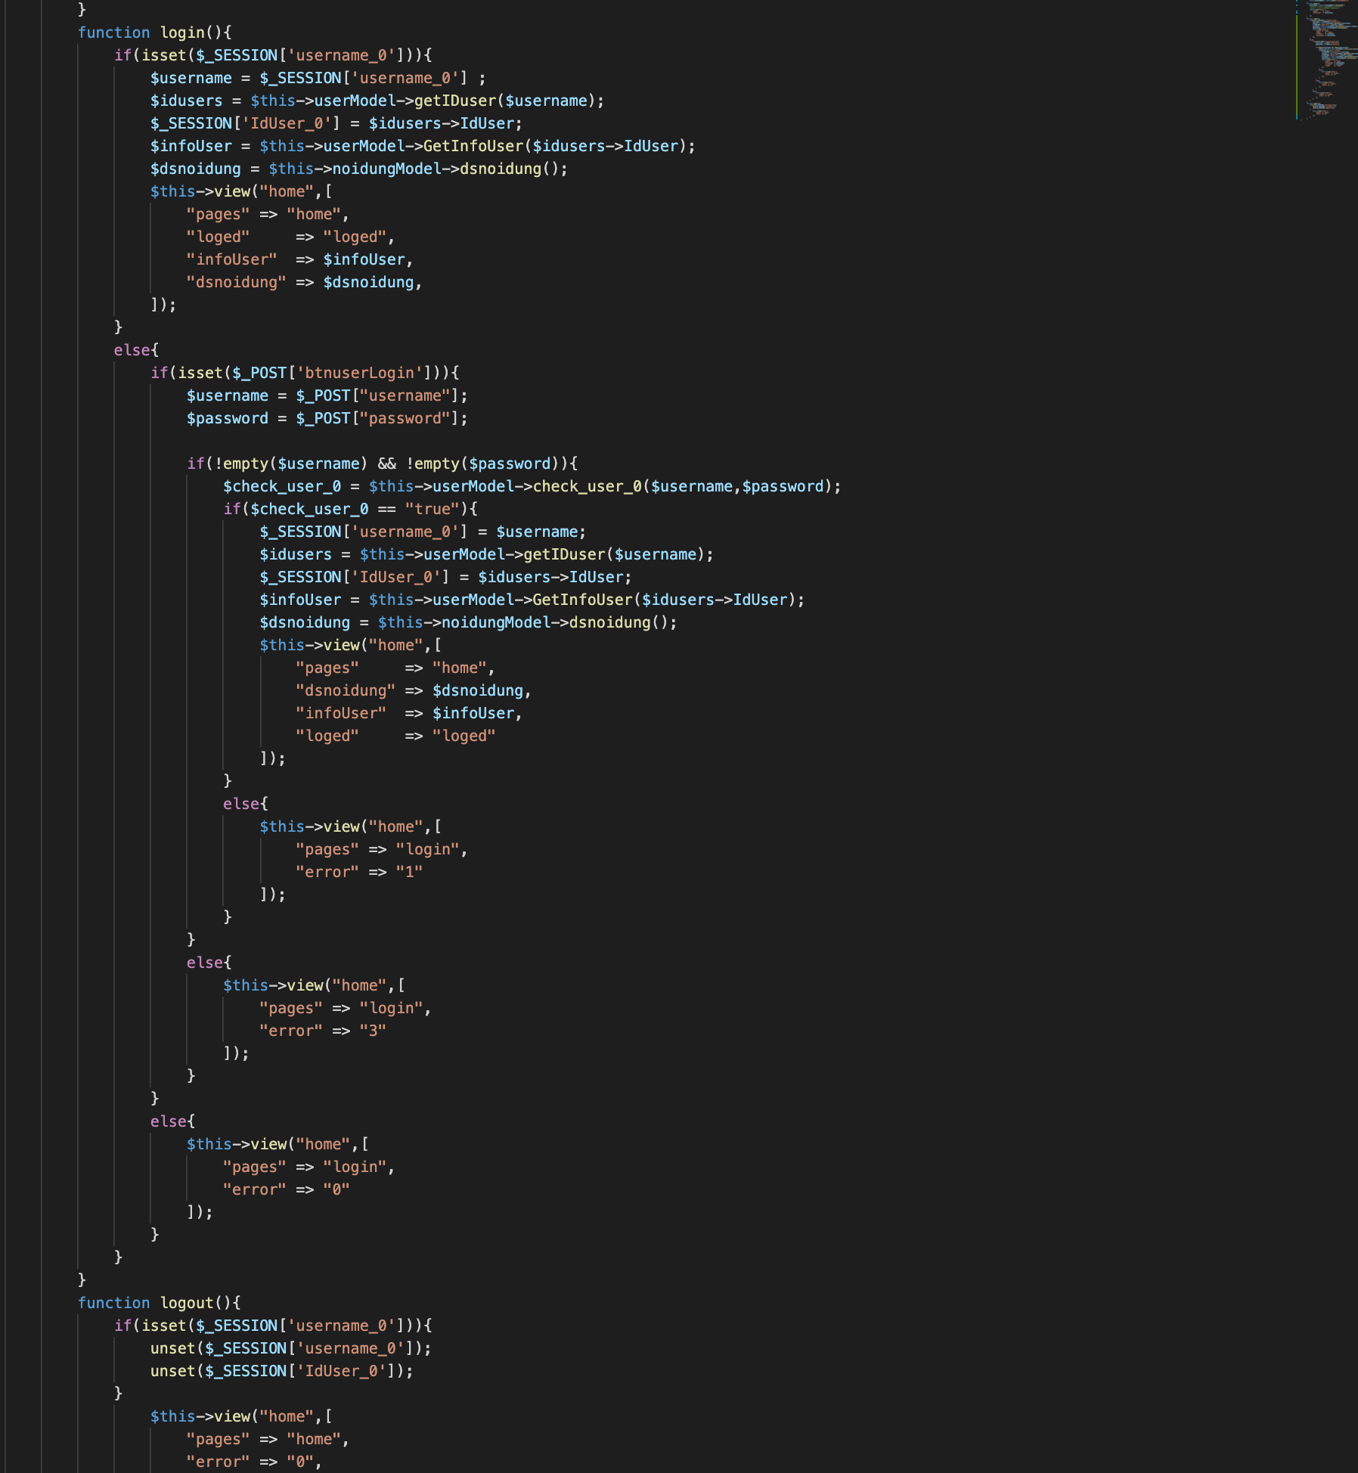

Chức năng đăng kí:

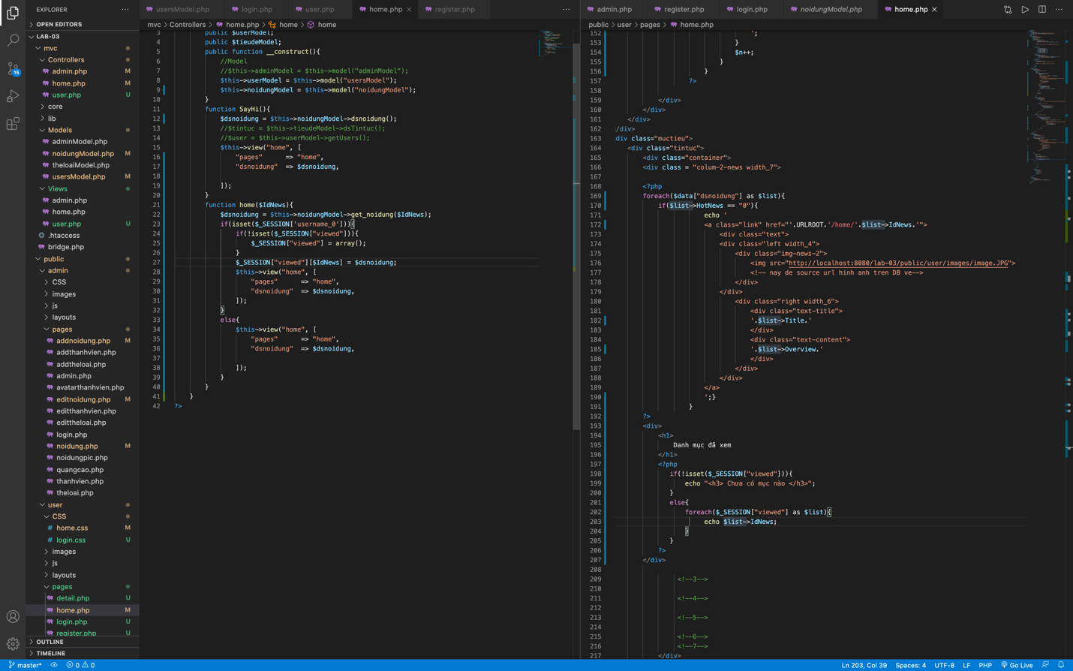

Chức năng xem tin đã xem

